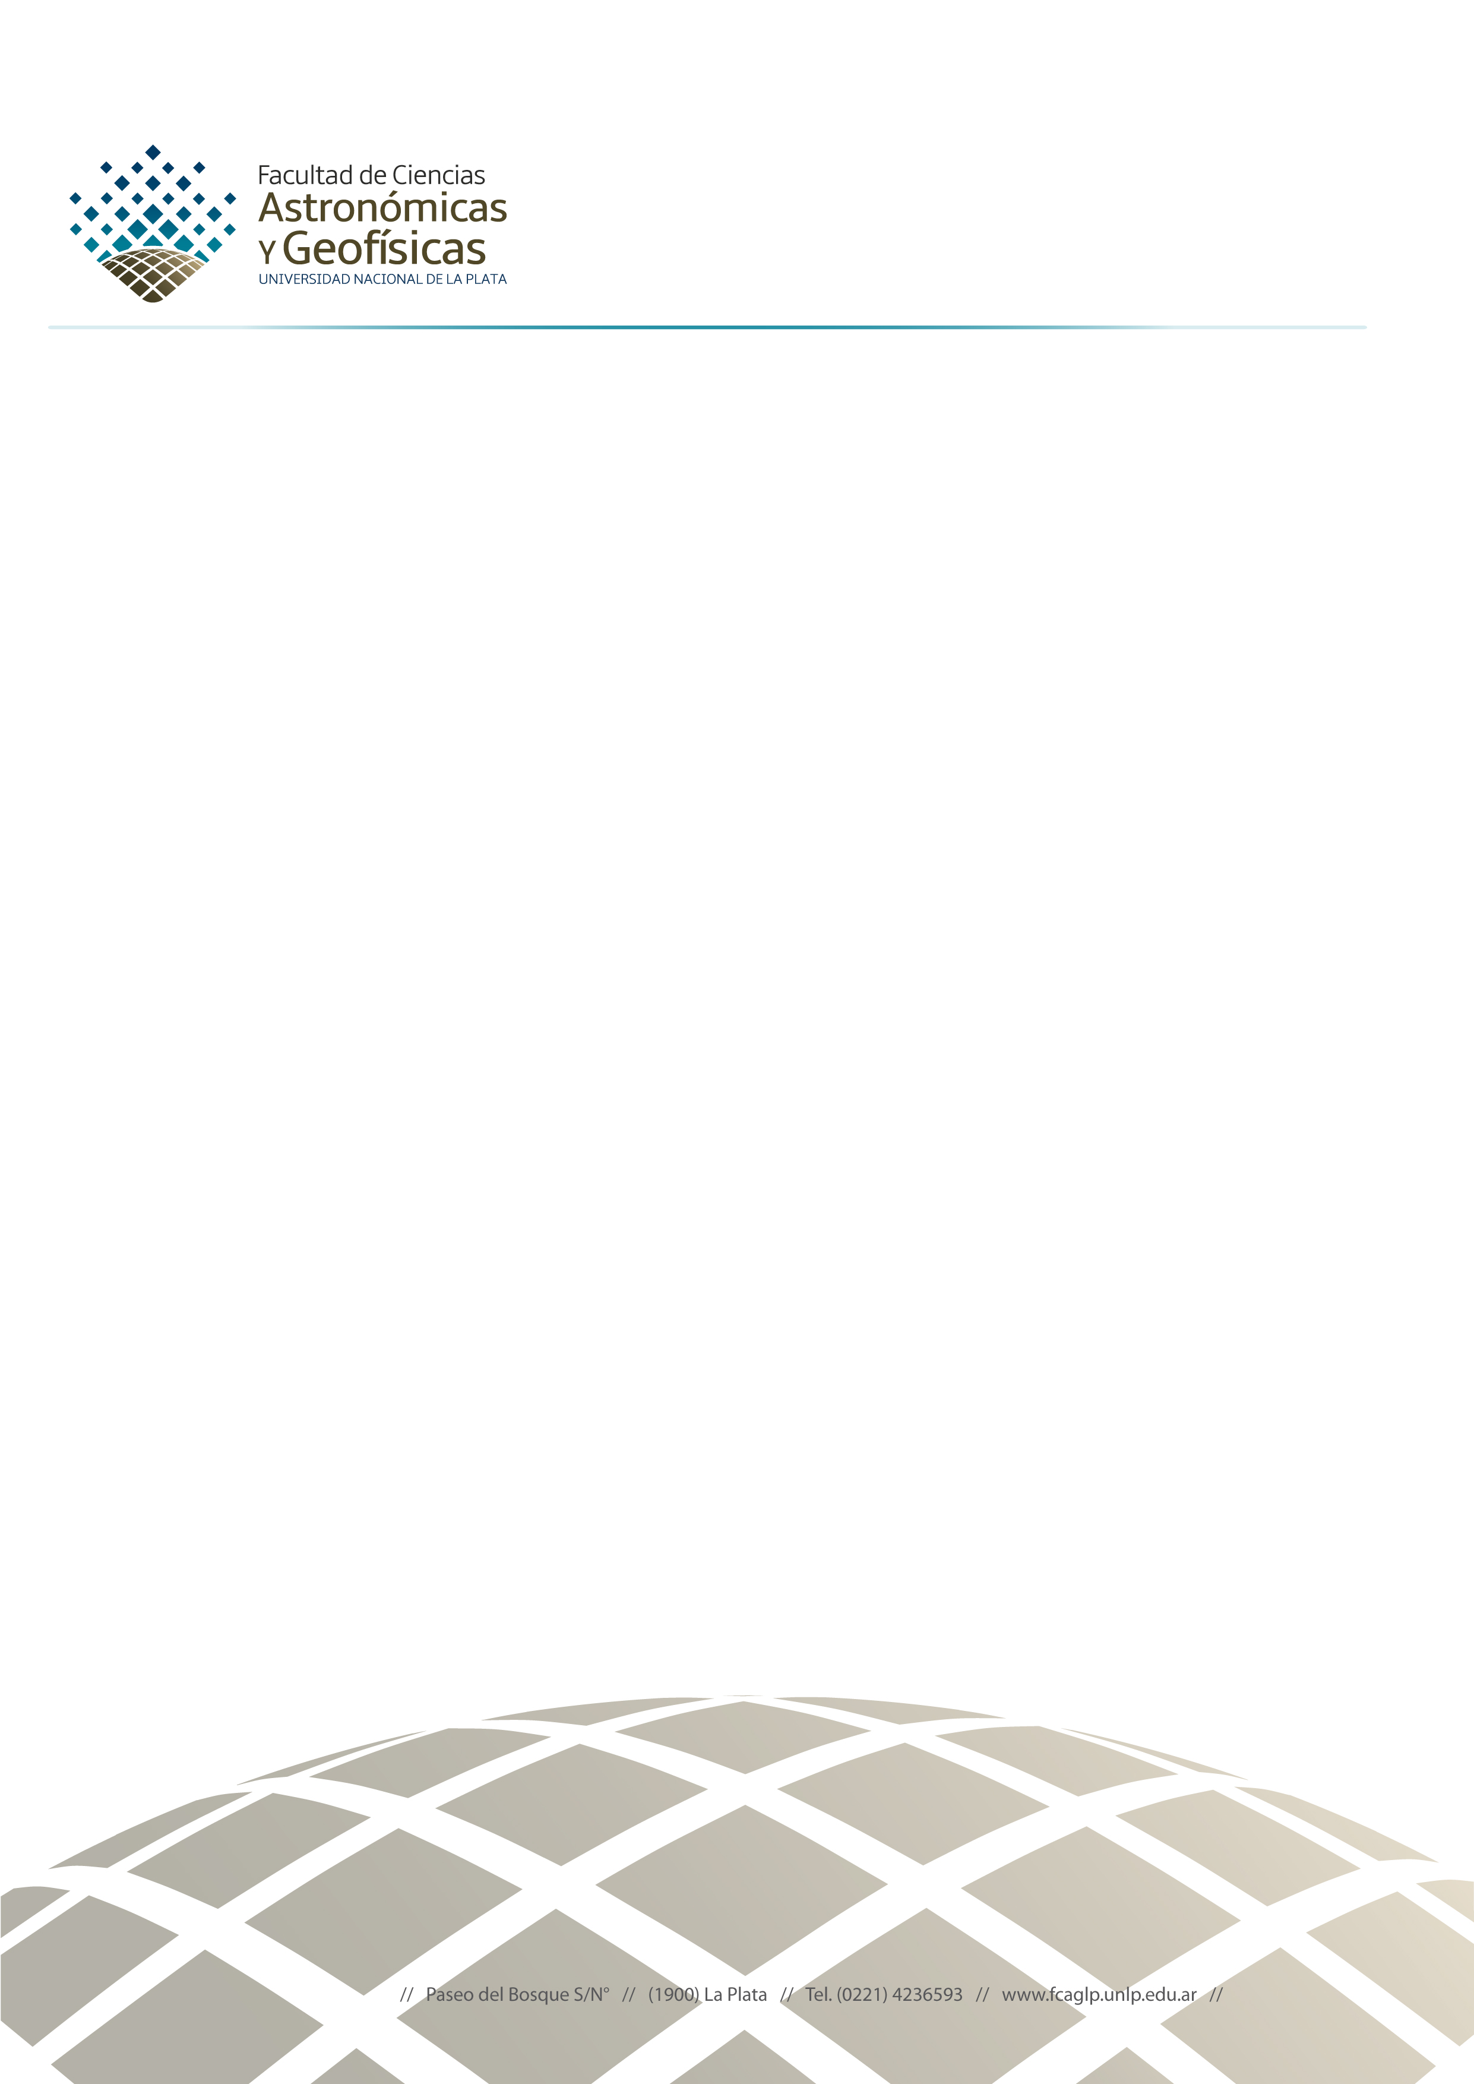
Expediente Nº 1100-1096 Año 2020

La Plata, 02 de marzo de 2021.-

En la ciudad de La Plata, a los dos (02) días del mes de marzo de 2021, queda cerrada la inscripción en el Llamado a a Concurso público, abierto, de antecedentes y oposición para la cobertura de un cargo de Profesor Adjunto Ordinario con semidedicación, en la línea de investigación “Propiedades físicas del gas nebular en Regiones de Formación Estelar y AGNs: estudios quemodinámicos usando observaciones y modelos”, para la cátedra de “Óptica Astronómica”. Se ha presentado un (1) inscripto, a saber:

HÄGELE, GUILLERMO FEDERICO

De acuerdo con la Resolución Covid-19 nº184/20 del Consejo Directivo, el Jurado del mencionado Llamado a Concurso se conforma de la siguiente forma:
Profesores Titulares
Lic. Luis Martorelli
Dr. Fausto Brédice
Dr. Gustavo Baume
Profesores Suplentes
Dr. Sergio Aldo Cellone
Dr. Ricardo GilHutton
Graduado Titular
Dr. Eduardo Fernandez Lajus
Graduado Suplente
Dr. Roberto Venero
Alumno Titular
Srta. Andrea Corvera
Alumno Suplente
Srta. Estrella Guzman Ccolque

Lic. Mariana Tártara
Jefa del Departamento de Concursos
Facultad de Ciencias Astronómicas y Geofísicas

